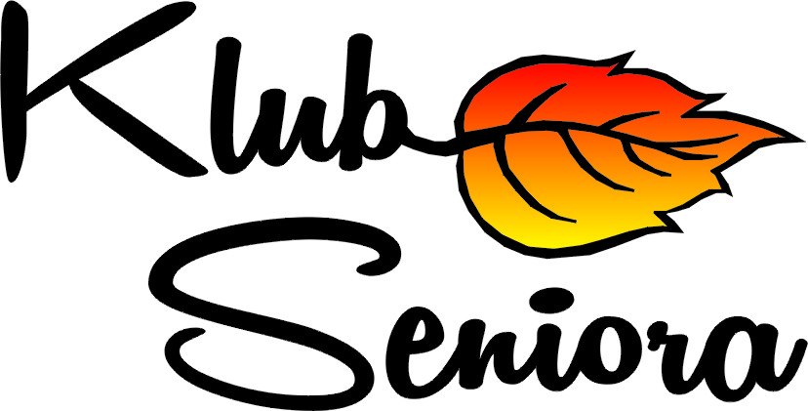

Zgoda na rozpowszechnianie wizerunku
Ja………………………………………………………………, niżej podpisany/
( imię i nazwisko)
podpisana wyrażam zgodę/ nie wyrażam zgody*
na rozpowszechnianie mojego wizerunku we wszystkich materiałach promocyjnych i informacyjnych powstałych w trakcie działalności Klubu Senior w Jugowie, zamieszczanych przez Gminny Ośrodek Pomocy Społecznej w Nowej Rudzie,
- na stronie internetowej Gminnego Ośrodka Pomocy Społecznej w Nowej Rudzie i Gminy Nowa Ruda,
- w prezentacjach multimedialnych, wystawach sporządzanych i organizowanych przez Gminny Ośrodek Pomocy Społecznej w Nowej Rudzie dotyczących działalności na rzecz seniorów.
Niniejsze zezwolenie obejmuje wykorzystanie mojego wizerunku w dowolnym utworze oraz w innych materiałach nie noszących cech utworu w rozumieniu prawa autorskiego, na dowolnym polu eksploatacji i nie jest ograniczone czasowo ani terytorialnie. Dopuszczam możliwość przetwarzania mojego wizerunku poprzez kadrowanie, kompozycję, obróbkę cyfrową itp. Bez obowiązku akceptacji produktu końcowego.
W związku z rozpowszechnianiem mojego wizerunku w materiałach promocyjnych i informacyjnych nie przysługują mi jakiekolwiek roszczenia, w tym szczególności prawo do wynagrodzenia.
……………………………………………
(data, czytelny podpis osoby składającej oświadczenie)
……………………………………………………………
(data i czytelny podpis osoby przyjmującej oświadczenie)
Podstawa prawna: art.81 ust.1 ustawy z 4 lutego 1994r. o prawie autorskim i prawach pokrewnych (t. j. Dz. U. z 2019r. Poz.1231).

Załącznik nr 6 do Regulaminu Organizacyjnego
Klubu Seniora w Jugowie

